SAÜ EĞİTİM BİLİMLERİ ENSTİTÜSÜ
ENSTİTÜ YÖNETİM KURULU KARAR TUTANAĞI

TOPLANTI TARİHİ : 18/01/2011
TOPLANTI NO : 003

Enstitü Yönetim Kurulu, Enstitü Müdürü Doç. Dr. İsmail GÜLEÇ başkanlığında toplanarak gündemdeki maddeleri görüşmüş ve aşağıdaki kararları almıştır.
TOPLANTIYA KATILANLAR TOPLANTIYA KATILMAYANLAR
Doç. Dr. İsmail GÜLEÇ
Yrd. Doç. Dr. Özcan Erkan AKGÜN
Yrd. Doç. Dr. Mustafa BAYRAKÇI
Doç. Dr. Esra AKGÜL MACAROĞLU
Yrd. Doç. Dr. Ahmet ESKİCUMALI
Yrd. Doç. Dr. Ergün ÖZTÜRK

1-Personel Dairesi Başkanlığının 11 Ocak 2011 tarih ve 902.99-073 sayılı yazısı okunarak; 2010-2011 Eğitim-Öğretim yılı Bahar Yarıyılı Enstitümüz başvuru koşul ve kontenjanlarında Bilgisayar ve Öğretim teknolojileri Eğitimi EABD Yüksek Lisans programında ilan edilen 1 kişilik kontenjan için SAÜ Rektörlüğünce 27.12.2010 tarihinde yayımlanan Öğretim Üyesi Yetiştirme Programı (ÖYP) Araştırma Görevlilerinin Enstitümüz Anabilim Dallarında Lisansüstü Eğitim yapması ile ilgili ilana istinaden Bilgisayar ve Öğretim teknolojileri Eğitimi Anabilim Dalına Yüksek Lisans yapmak üzere başvuruda bulunan Halil KAYADUMAN’a ait başvuru dosyası incelendi. Yapılan inceleme ve görüşmeler sonucunda; Sakarya Üniversitesi Öğretim Üyesi Yetiştirme Programı (ÖYP) Başvuru ve Değerlendirme Yönergesinin 5. maddesinin D fıkrasının a) bendi uyarınca aşağıdaki tablodaki şekliyle değerlendirilerek, aynı yönetmeliğin E fıkrası uyarınca yerleştirilmesinin uygun olduğuna ve gereği için Rektörlüğe arzına oy birliği ile karar verildi.

ADI | SOYADI | ALES  PUANI | ALES  PUANI  (4' Lük sistem) | Ales Notu %50 | Lisans  Mez. Notu | Lisans Mez.  Notu %50 | Toplam  Puanı
Halil | KAYADUMAN | 88,692 | 3,547 | 1,773 | 3,30 | 1,650 | 3,423

2-Enstitümüz Müdür Yardımcısı Yrd. Doç. Dr. Mustafa BAYRAKÇI’nın 17/01/2011 tarihli Dilekçesi(Davetiye mektubu ve Bildiri özeti) görüşüldü, ve 31/01/2011-01/02/2011 tarihleri arasında İtalya’nın Genoa şehrinde yapılacak konferansa bildiri sunmak üzere yolluksuz-yevmiyesiz maaşlı izinli olarak katılmasının uygunluğuna olur için Rektörlük makamına bilgi için Eğitim Fakültesi Dekanlığına bildirilmesine oy birliği ile karar verildi.

3- 2010-2011 Öğretim Yılı Bahar Yarıyılı Doktora ilanına başvuran adayların; Ales puanının %50’si, Yüksek Lisans Mezuniyetin notunun % 30’u ve EABD Başkanlıklarınca yapılan Bilimsel Değerlendirme Sınavı (yazılı ve sözlü) puanının %20’si (yazılı notu %10+sözlü notu %10) alınarak oluşturulan Başarı notuna göre yapılan sıralamanın aşağıdaki şekliyle kabulüne oybirliği ile karar verildi.

EĞİTİM BİLİMLERİ EABD EĞİTİMDE PSİKOLOJİK HİZMETLER BD (KONTENJAN : 5)
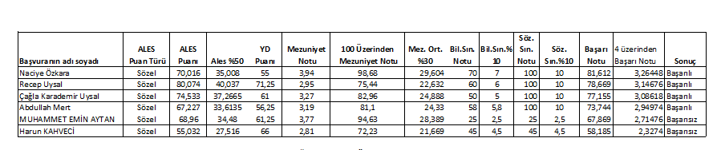

Gündemde Başka madde olmadığından toplantıya son verildi.

Doç. Dr. İsmail GÜLEÇ
Başkan

Yrd. Doç. Dr. Özcan Erkan AKGÜN Yrd. Doç. Dr. Mustafa BAYRAKÇI
Üye Üye

Doç. Dr. Esra MACAROĞLU AKGÜL Yrd. Doç. Dr. Ahmet ESKİCUMALI
Üye Üye

Yrd. Doç. Dr. Ergün ÖZTÜRK
Üye

